Домашние задания № 11.
Лексическая тема: «Домашние животные»
Задание 1. Родителям рекомендуется:
- показать ребенку домашних животных — кошку, собаку, корову, лошадь, свинью, овцу, козу;
- обсудить внешние признаки каждого;
- поговорить о том, чем они питаются, какую пользу приносят людям, почему они называются домашними, назвать детенышей каждого животного.

Обрати внимание на отличительные особенности животных. Упражнение: «Что у кого?»: Показать по картинкам и назвать части тела домашних животных.
У коровы — рога,.... У лошади — грива,....У свиньи — пятачок,.... У собаки — лапы,....

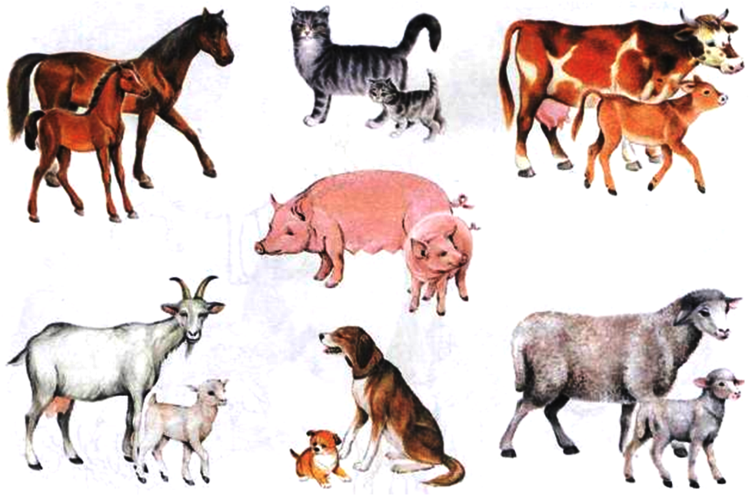
Задание 2. Дидактическая игра «Кто как голос подает?»
Корова — «му-у» (корова мычит). Кошка — «мяу» (кошка мяукает). Собака — .... Свинья — ... . Лошадь — ... . Овца — ... .
Задание 3. Дидактическая игра «У кого — кто?» (падежное согласование существительных):
- у кошки — котенок (котята), у собаки — щенок (щенята), у овцы — ...,
у козы — ... ; котенок — у кошки, щенок — у ..., теленок — у ..., жеребенок — ..., козленок — ... .
Упражнение «Считай и называй»: К поросенку пришло много гостей. Помоги поросенку посчитать (запиши в кружки или обозначь количество точками) и назвать их. (К поросенку пришли четыре кошки. И т.д.)
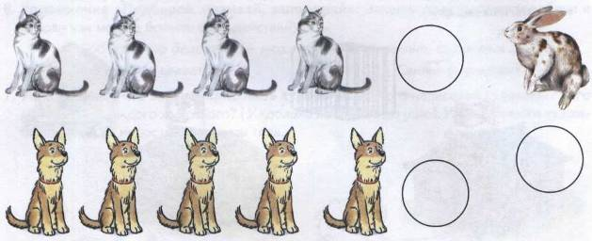

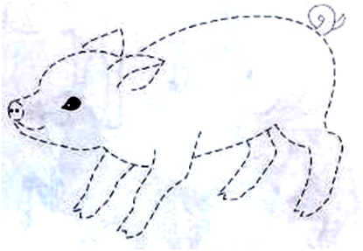Упражнение «Портрет на па
мять»: Решили животные нарисовать
портрет поросенка на память. Обведи поросенка по пунктирным линиям.
Раскрась его.

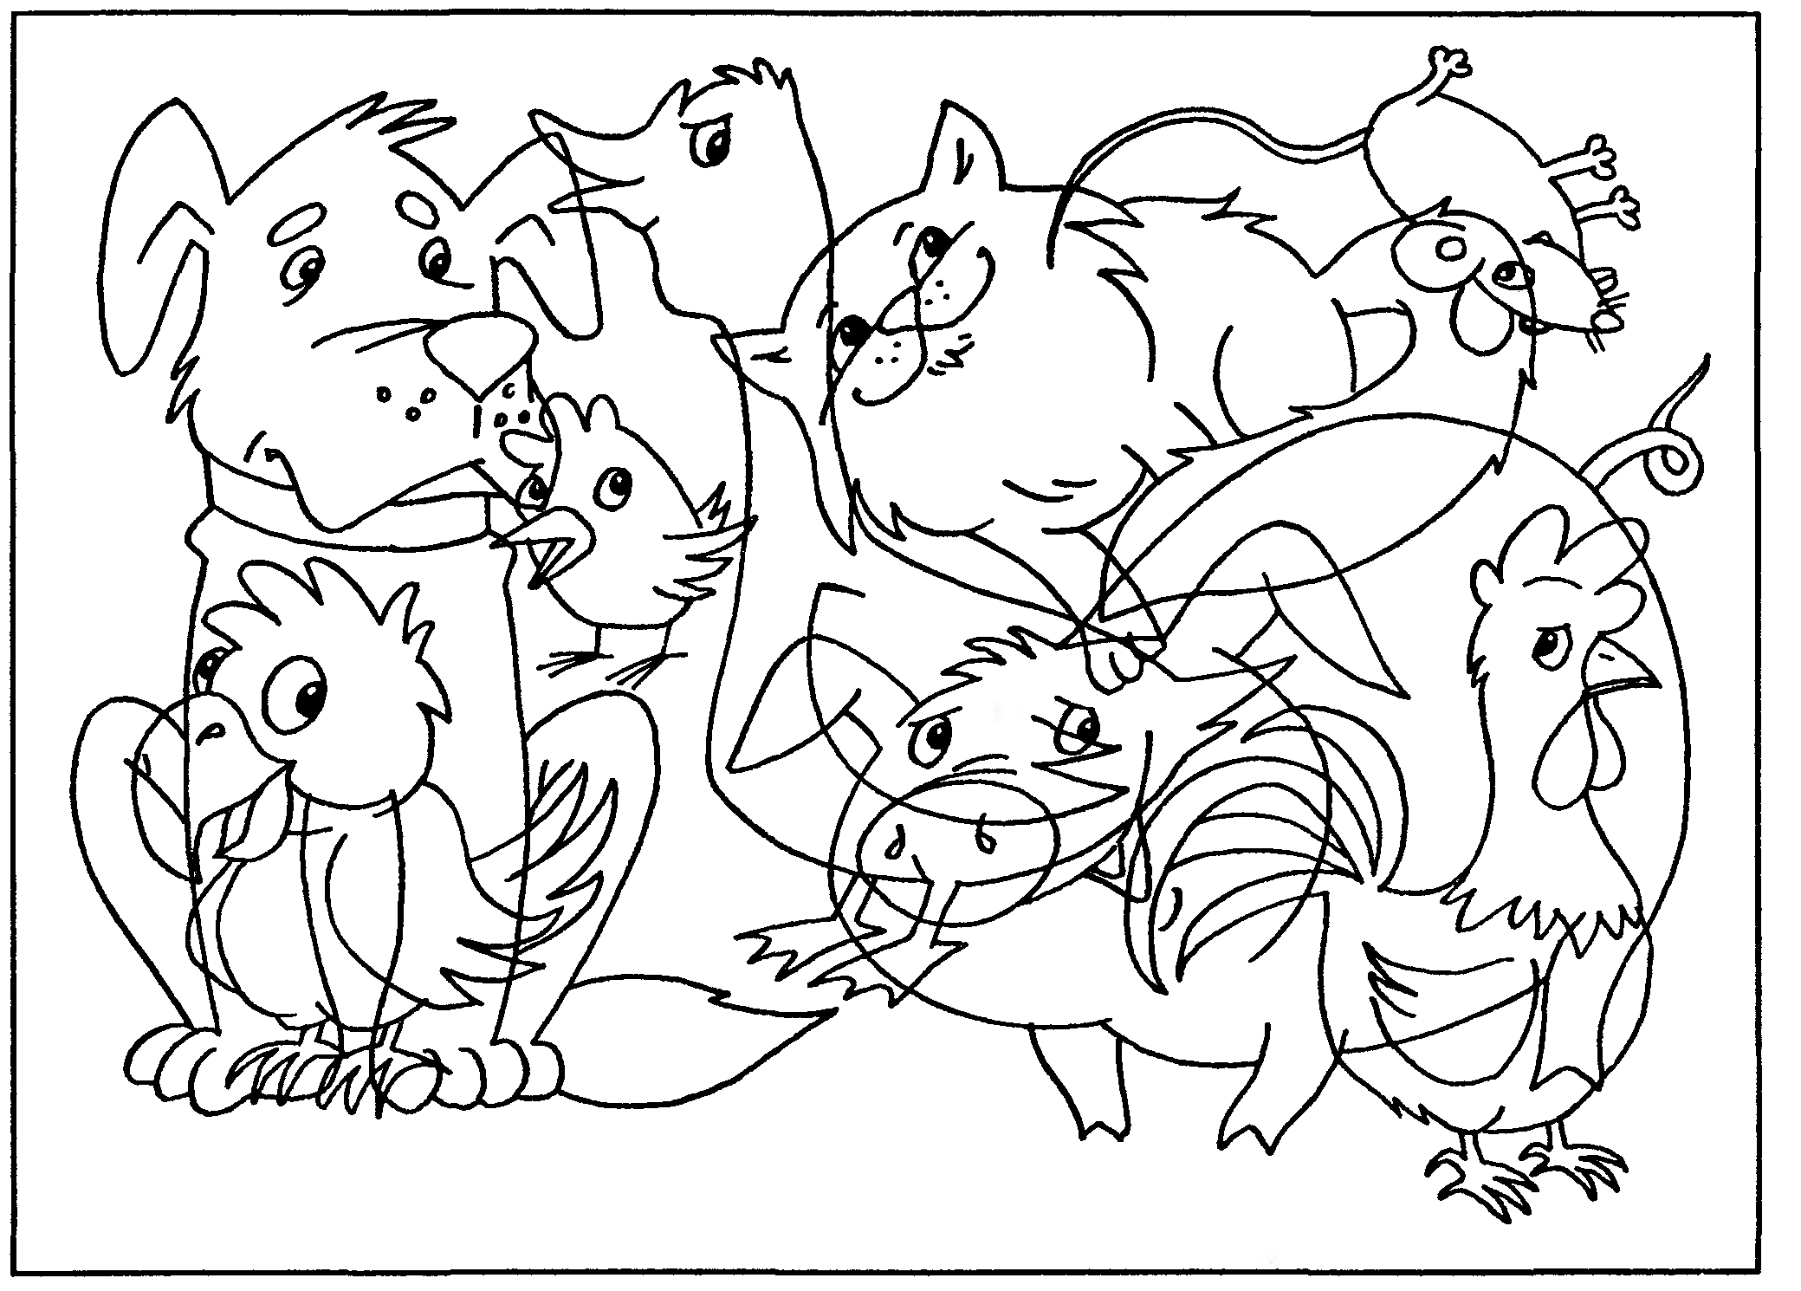
У маленького Назови животных, которые пришли к поросенку на праздник. Как называются их домики? Соедини каждое животное с его домиком цветной линией-дорожкой. Как ты думаешь, что подарил каждый из гостей поросенку? (Соедини линиями гостей и их подарки).
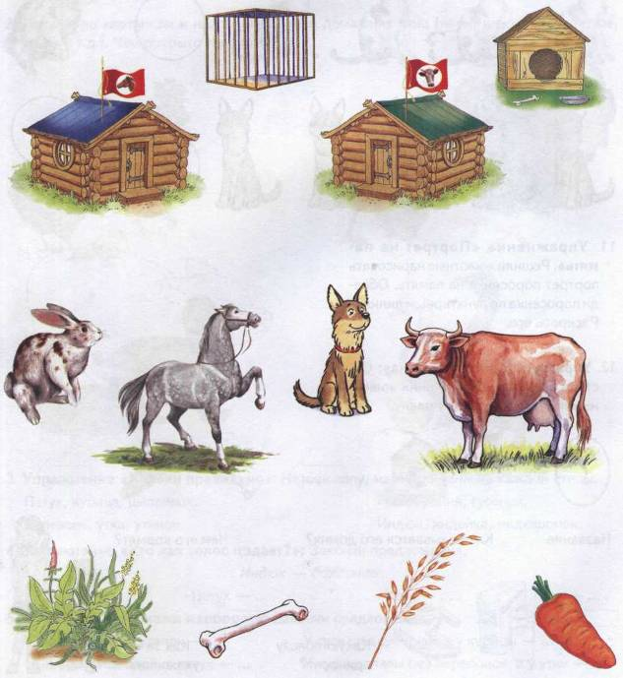
Показать (а затем назвать), где высокая (низкая) ваза, длинный (короткий) карандаш, толстая (тонкая) морковь, узкая (широкая) дорога. Раскрасить только высокий предмет, широкий, длинный и толстые предметы. 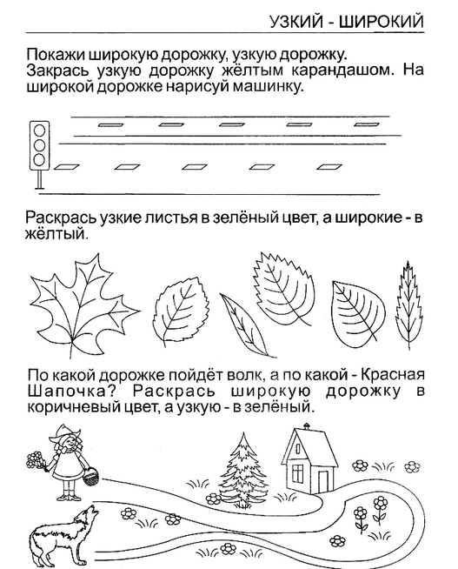
Кто спрятался? Назвать животных. Раскрасить!
Найти и назвать буквы. Написать буквы.



